Отчет по мероприятиям 25.04. - 01.05.2022 г.

29 апреля 2022 года в спортивном зале "Олимпия" СК сп. Салым состоялись соревнования по керлингу для людей с ограниченными возможностями здоровья, посвященные «Празднику Весны и Труда».
Три команды встретились на площадке. Игра как всегда была захватывающая и интересная, игроки активно поддерживали друг друга и стремились к лучшему результату.
В результате спортивного состязания первое место команда "Оптимисты", второе место команда "Крутые перцы", третье место у команды "Адреналин".
Поздравляем победителей и призеров соревнований!
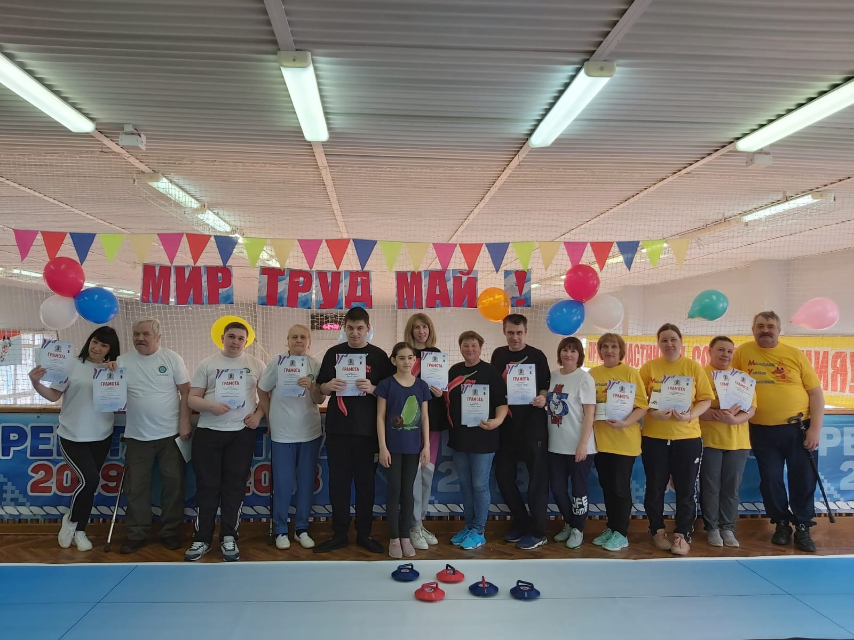

30 апреля 2022 года в ЦКиСП «Империя г.Нефтеюганск прошёл Открытый Турнир Нефтеюганского района по пауэрлифтингу (классическому жиму). В соревнованиях приняло участие более 40 спортсменов из Нефтеюганска, г.п. Пойковский, с.п. Куть-Ях .Победители и призёры соревнований были награждены грамотами и денежными призами.
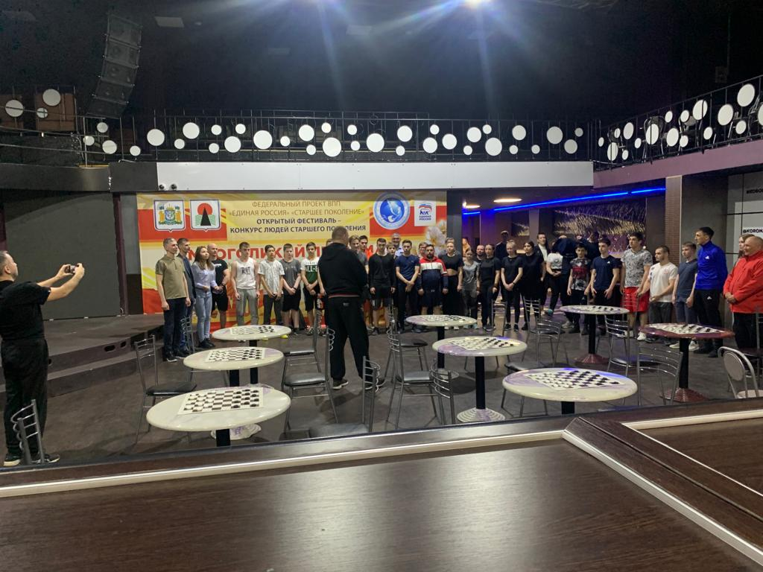

Спортивная эстафета
«Майские состязания!»
29 апреля 2022 года, Спортивным комплексом с.п. Усть-Юган проведена спортивная эстафета для школьников «Майские состязания!». Весёлые эстафеты со спортивными снарядами, позволили ребятам проявить свою сноровку и физическую подготовку. Мероприятие не оставило никого равнодушным. В забегах приняли участие ребята, проживающие в с.п.Усть-Юган.
По итогам соревнований, команда «Весёлые кеды» заняла - 1 место, команда «Олимпийцы» -2 место, команда «Старт» -3 место.
Всем ребятам спасибо за участие в мероприятии!

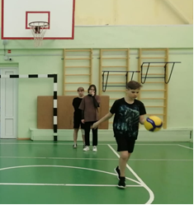
30 апреля 2022 года на базе спортивного комплекса Лидер, под руководством инструктора по спорту Карпачёва А.А. прошел Открытый турнир по мини-футболу среди детско-юношеских команд, 2004- 2008 годов рождения посвященный 77-й годовщине Победы в Великой Отечественной войне. В соревнованиях приняли участие 3 команды.
Бескомпромиссная борьба, драматизм и приятные открытия – вот то, чем изобиловал турнир. Ребята старались продемонстрировать все свое футбольное мастерство.
Самая яркая игра выдалась за 1 и 2 место между командами Куть-Ях 1- Салым. На протяжении всей игры невозможно было предугадать победителя, игра развивалась очень стремительно, с большим количеством ярких моментов. В итоге с небольшим преимуществом сильнее оказалась команда гостей (3-5). Места же в турнире распределились следующим образом:
1 место Салым.
2 место Куть-Ях №1 (2004-2006 г.р)
3 место Куть-Ях №2 (2007-2008 г.р.)
Победители и призеры турнира были награждены кубком, грамотами и денежными вознаграждениями. Поздравляем ребят с достойным выступлением на турнире и желаем дальнейших успехов в спорте новых достижений и побед!
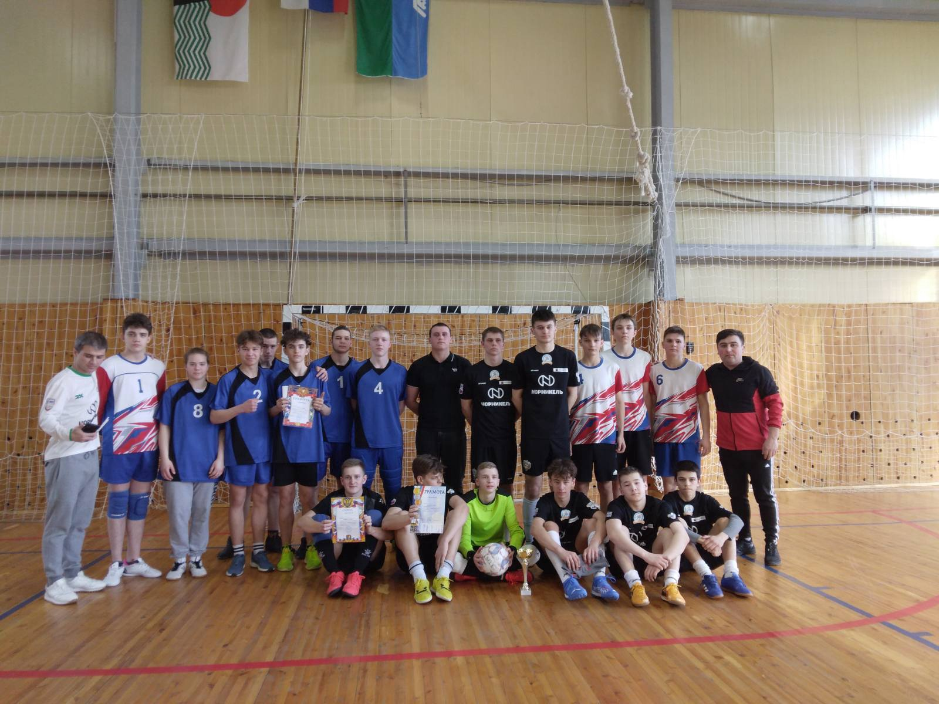

29 апреля 2022 года в спортивном комплексе с.п Куть - Ях состоялись соревнования по настольному теннису среди подростков, посвящённые Празднику "Весны и труда". Главными целями проведения соревнований являются активизация физкультурно - оздоровительной работы среди подростков, привлечение к активным занятиям физической культурой и спортом, популяризация настольного тенниса, профилактика вредных привычек, формирование сборной команды для участия в районных соревнованиях. Турнир проходил в зачёт личного первенства в двух возрастных категориях. По итогам упорной борьбы опрелелились победители:
Среднее звено
1 место - Регер Степан;
2 место - Пахомов Никита;
3 место - Гайнуллин Богдан.
Старшее звено
1 место - Тимошин Никита;
2 место - Устюжанин Сергей ;
3 место - Рыков Егор.
Всем призёрам были вручены денежные призы. От всей души поздравляем всех с праздником и желаем новых достижений!

